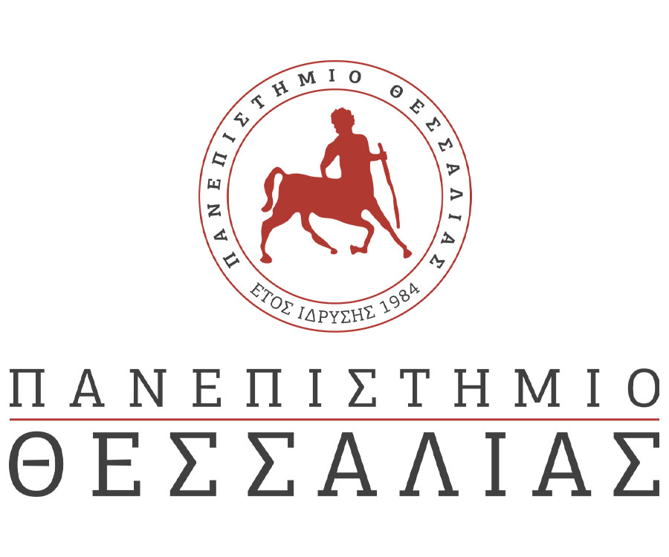

Ανοιχτές Θύρες 2023
Καρυές - Τρίκαλα

Πρόγραμμα Τμήματος Διαιτολογίας και Διατροφολογίας

Δευτέρα 6 Μαρτίου 2023 [Συνολικός αριθμός μαθητών: 100 μαθητές]
Εργαστήριο Χημείας, Βιοχημείας και Τεχνολογίας Τροφίμων

09.00πμ – 10.00πμ. Εισαγωγική Διάλεξη
Μανούρας, Τσιρογιάννη, Τζερεμέ

10.00πμ – 13.00μμ. Ενδεικτικά θέματα παρουσίασης/επίδειξης:
Σύσταση Τροφίμων & Ιδιότητες Βασικών Συστατικών

Τρίτη 7 Μαρτίου 2023 [Συνολικός αριθμός μαθητών: 100 μαθητές]
Εργαστήριο Κλινικής Εργοφυσιολογίας και Διατροφής

7ο ΓΕΝΙΚΟ ΛΥΚΕΙΟ ΤΡΙΚΑΛΩΝ / 60 ΜΑΘΗΤΕΣ

09.00πμ – 10.00πμ. Εισαγωγική Διάλεξη. Μέτσιος, Βεσκούκης, Γεωργακούλη, Μωρρές, Παπαγιάννη

10.00πμ – 13.00μμ. Ενδεικτικά θέματα παρουσίασης/επίδειξης:
Άσκηση, Διατροφή, Συμπεριφορά.

Πέμπτη 9 Μαρτίου 2023 [Συνολικός αριθμός μαθητών: 100 μαθητές]
Εργαστήριο Διατροφής και Κλινικής Διαιτολογίας

14ο ΓΕΛ ΛΑΡΙΣΑΣ/ 85 ΑΤΟΜΑ

09.00πμ – 10.00πμ Εισαγωγική Διάλεξη. Ανδρούτσος, Μπονώτη, Κωστή, Γεωργακούλη

10.00πμ – 13.00μμ. Ενδεικτικά θέματα παρουσίασης/επίδειξης:
Επίδειξη Διαιτολογικού Εξοπλισμού για Αξιολόγηση Σύστασης Σώματος και Υγείας.
Διατροφικές Συνήθειες, Συμβουλές Διατροφές-Τρόπου Ζωής για Υγιή Ανάπτυξη.
Ειδικά θέματα Διατροφής-Κλινικής Διαιτολογίας για Μαθητές και Οικογένειες.

